Визитка

Юридический адрес: Новосибирская область
Сузунский район
с.Шайдурово
ул.Школьная,6

Почтовый адрес: индекс: 632425
ул.Школьная,6
с.Шайдурово,
Сузунский район,
Новосибирская область

тел/факс: 8(383)- 46-46-269

e-mail: direktor.99@mail.ru

Директор Миначенков
Олег Николаевич

Заместитель директора по
учебно-воспитательной работе Ерёмина
Наталия Владимировна

Педагог-организатор Криницина
Наталья Валерьевна

Педагогических работников - 19 чел.
из них учителей -15 чел.

высшую категорию - 1 учитель;
первую категорию - 7 учителей;
соответствие - 3 учителя;
без категории - 4 учителя.

Шайдуровская начальная школа была открыта в 1920 году и располагалась в приспособленном помещении.
На 1 сентября 1932 года в школе работало 4 учителя.
На 1 сентября 1934 года в школе обучалось 135 учеников. Занятия проходили в две смены. Общая площадь школы составляла 200 кв. м. Школа имела земельный участок 11 га.
В 1956 году была построена новая деревянная школа и реорганизована в семилетнюю. В школе обучалось 163 ученика, из них 1-4 кл. - 101 ученик и в 5-7 кл. - 62 ученика. школа имела 5 классных комнат, физический и химический кабинеты, учебную мастерскую, пришкольный опытный участок.
С 1 сентября 1959 года школа реорганизована в восьмилетнюю. Весной 1961 года школа сгорела и на ее месте в 1963 году была построена новая школа. В 1966 году на базе восьмилетней школы была средняя школа. В 1971 году зимой был пожар, сгорела вся крыша, физический и химический кабинеты.
ГОУ «Шайдуровская средняя общеобразовательная школа» преобразовано в МРОУ «Шайдуровская средняя общеобразовательная школа» - Постановление Главы Сузунского района от 14.05.2005 № 68.
МРОУ «Шайдуровская средняя общеобразовательная школа» изменено на МОУ «Шайдуровская СОШ» - Постановление Главы Сузунского района от 04.07.2008 № 85.
МОУ «Шайдуровская средняя общеобразовательная школа» переименовано в МКОУ «Шайдуровская средняя общеобразовательная школа» путем изменения типа Постановление Главы Сузунского района от 07.11.2011 № 229.

Наша гордость

Заслуженный учитель России - Людмила Ивановна
Голикова

Голикова Людмила Ивановна,
учитель начальных классов
МОУ «Шайдуровская средняя общеобразовательная школа», «Заслуженный учитель школы Российской Федерации»

Нет, силой разума не охватить такое,
И для сравнения нет меры никакой.
Омар Хайям

Людмила Ивановна Голикова родилась 11 августа 1946 года в городе Камне-на-Оби Алтайского края в семье служащих. Отец – военный. Он прошёл всю войну и умер рано от ран и тяжёлой контузии. Мама – горный мастер, приехала в Сибирь из Донбаса во время эвакуации в годы Великой Отечественной войны. После войны закончила курсы медсестёр и долгие годы проработала в Каменском кожно-венерологическом диспансере.
В 1964 году после окончания педагогического училища юная Людмила начала свой увлекательный, захватывающий, нелёгкий, а порой изнурительный трудовой путь и никогда даже не помышляла сменить профессию. Каждый, кто знаком с Людмилой Ивановной, знает о её высоком профессионализме, искренности и неподдельной любви к детям. Любовь-внимание, любовь-терпение, любовь-требовательность видны в жестах, словах, интонациях учителя.
За долгие годы работы у Людмилы Ивановны сложилась стройная, глубоко продуманная система обучения и воспитания, основанная на знании психолого-педагогических основ организации учебного процесса, на умении использовать разные методы и приёмы работы, на стремлении учитывать индивидуальные особенности школьников. У учителя нет сомнений в том, что знания, разнообразные и крепкие, очень нужны детям для успешного продолжения учёбы, но всё-таки формирование личности, самостоятельной, творческой, ищущей, гораздо важнее. Бережно и осторожно опытный педагог создаёт в ученическом коллективе особую систему взаимоотношений, учит их быть внимательными друг к другу и своим близким. Родители учеников – союзники и единомышленники учителя, они охотно прислушиваются к его советам, участвуют в классных делах.
Людмила Ивановна никогда не оставалась в стороне от общественных дел. В течение многих лет она была общественным методистом, председателем женсовета, секретарём первичной партийной организации, председателем товарищеского суда, организатором и участницей сельской художественной самодеятельности. В её арсенале более сорока почётных грамот разного достоинства: от районных до министерских. Она заслуженно носит звания «Отличник народного просвещения» (1983г.), «Старший учитель» (1986г.), «Заслуженный учитель школы Российской Федерации» (1994г.).

Целеустремлённая, энергичная и неутомимая, Людмила Ивановна всегда находится в творческом поиске, не останавливается на достигнутом, живёт по правилу:
Не дай себя отвлечь, за блёстками не рвись;
Добра ли, зла судьба, а всё равно – трудись.

И она трудится, не поддаваясь болезням и усталости.
Она с успехом апробировала в системе начального образования школьников теорию решения изобретательских задач (ТРИЗ), которая позволяет детям научиться генерировать идеи, систематизировать учебный материал, классифицировать его и использовать в дальнейшем. Людмила Ивановна на практике доказала, что ТРИЗ помогает произвести качественный скачок в развитии творческого мышления детей, повышает их потенциал и позволяет им быть успешными.

Людмила Ивановна Голикова называет себя счастливым человеком, потому что семья всегда была надёжным тылом, потому что дети и внуки радуют, потому что друзья долгие годы одни и те же, потому что бывшие ученики тоже стали друзьями.
Были в жизни Людмилы Ивановны и тяжелейшие утраты: погиб в Афганистане в 1980 году единственный младший брат, скоропостижно умер в 2000 году муж, который был не только любимым человеком, но и другом, и единомышленником. Но она никогда не даёт окружающим повода себя жалеть, она остаётся оптимистом и согласна с тем, что «цель жизни - в радости; нельзя невзгодой жить».

Наши достижения
Медалисты

2000 -2001 Кузьмина Галина (серебряная медаль)
Глущенко Ксения (серебряная медаль)

2004-2005 Колесникова Маргарита (золотая медаль)
Кондратьева Екатерина (золотая медаль)

2006-2007 Рунковская Екатерина (серебряная медаль)

2007-2008 Кондратьева Анна (золотая медаль)

2008-2009 Клинцова Ульяна (золотая медаль)
Бархатова Маргарита (серебряная медаль)
Моисеенко Ксения (серебряная медаль)

Школьный музей
О школьном музее

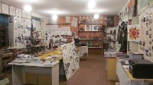 | 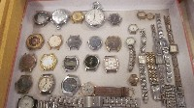 | 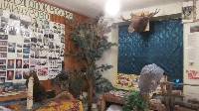
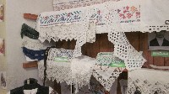 | 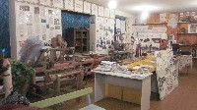 | 
Крестьянская изба  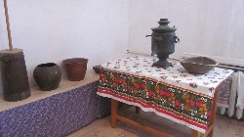  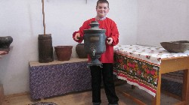  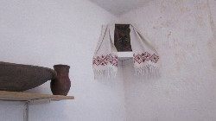 | Крестьянская изба  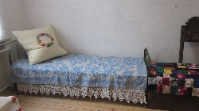  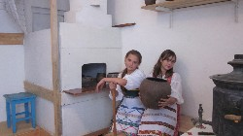  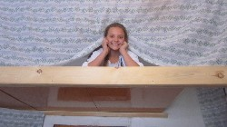 | Крестьянская изба  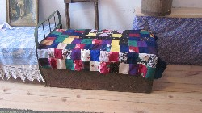  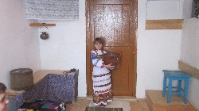  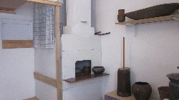

Фотоальбом
ПОСЛЕДНИЙ ЗВОНОК - 2013 Г. |  | ПОСЛЕДНИЙ ЗВОНОК - 2013 Г. |  | 9 МАЯ |  | 9 МАЯ
9 МАЯ |  | 9 МАЯ |  | 9 МАЯ |  | "За Волгой для нас земли нет ..."
"За Волгой для нас земли нет ..." |  | "За Волгой для нас земли нет ..." |  | "Но выстоял великий наш солдат, но выстоял бессмертный Сталинград" |  | "Но выстоял великий наш солдат, но выстоял бессмертный Сталинград"
"Но выстоял великий наш солдат, но выстоял бессмертный Сталинград" |  | "Но выстоял великий наш солдат, но выстоял бессмертный Сталинград" |  | Рождественские колядки |  | Рождественские колядки
Рождественские колядки |  | Рождественские колядки |  | Рождественские колядки |  | Рождественские колядки
Новый год  (1-4 кл.) |  | Новый год  (1-4 кл.) |  | Новый год  (1-4 кл.) |  | Новый год  (1-4 кл.)
Новый год  (9-11 кл.) |  | Новый год  (9-11 кл.) |  | Новый год  (9-11 кл.) |  | Новый год  (9-11 кл.)
Новый год  (9-11 кл.) |  | "Смотри на меня, как на равного" |  | "Смотри на меня, как на равного" |  | "Смотри на меня, как на равного"
Урок доброты (декада инвалидов) |  | Урок доброты (декада инвалидов) |  | Урок милосердия |  | Урок милосердия
Урок милосердия |  | Посвящение в пятиклассники |  | Посвящение в пятиклассники |  | День здоровья
День здоровья |  | Посвящение в старшеклассники |  | Осенняя выставка |  | Осенняя выставка
День учителя |  | День учителя |  | День учителя |  | День знаний
День знаний |  | День знаний |  | Наша фольклорная группа в г. Новосибирске |  | Наша фольклорная группа в г. Новосибирске
Митинг |  | Митинг |  | Масленица - Fasching |  | Масленица - Fasching
8 марта |  | 8 марта |  | 8 марта |  | Вечер встречи выпускников
Вечер встречи выпускников |  | Вечер встречи выпускников |  | Вечер встречи выпускников |  | Вечер встречи выпускников

